今日动态 2026.1.20
晨间来园篇：
今天孩子们来园后能够自主进行签到，本月开始，孩子们晨间签到是记录来园时间和自己的名字，部分幼儿来园较晚，请家长关注，调整日常作息，每天于8：15前准时来园！

区域游戏篇：
孩子们在区域游戏中能与同伴有效互动，在游戏中的问题和困难能主动寻求解决办法，很棒哦！今天分享交流中，孩子们能够积极分享自己在区域中的游戏经验，并仔细聆听其他孩子的游戏，非常棒哦！
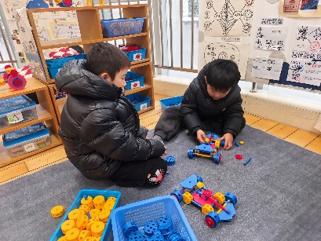 | 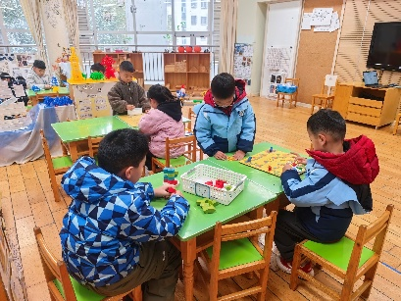 | 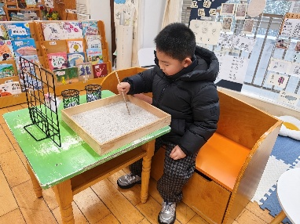
万能工匠区：自由拼搭 | 益智区：五子棋、斗兽棋 | 阅读区：沙盘
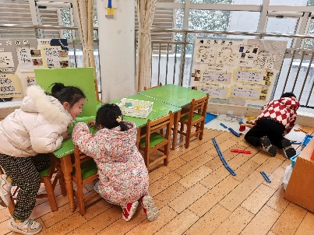 | 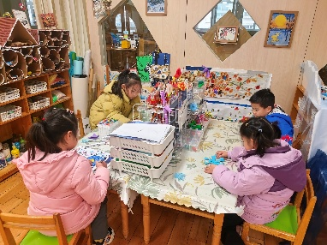 | 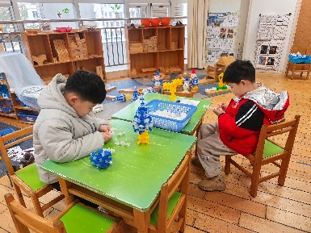
科探区：小球扑通、轨道游戏 | 美工区：绘画 | 桌面建构：雪松
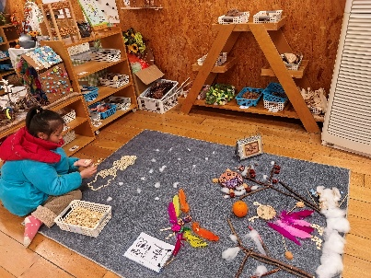
自然拼搭
户外游戏篇：一起玩雪吧
今天，我们和孩子们一起，在漫天飞雪中上了一堂特别的“冬日成长课”。 操场上银装素裹，成了孩子们探索与欢乐的天然乐园。在老师的引导和看护下，孩子们伸出小手触摸雪的冰凉与柔软，用脚踩出咯吱咯吱的脚印，观察雪花落在衣服上那转瞬即逝的精致形状。他们一起滚雪球、堆小雪人，也尝试把雪捧起来，看它如何在掌心慢慢融化。
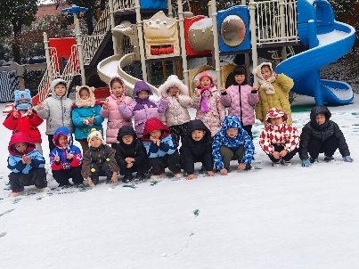 | 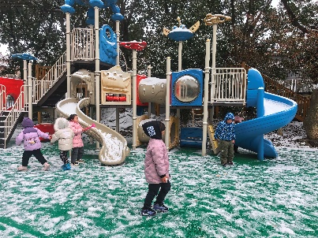 | 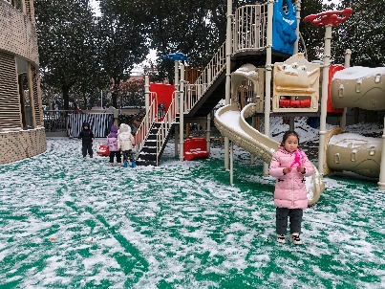
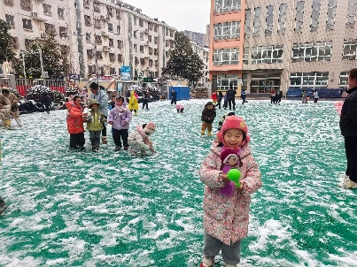 | 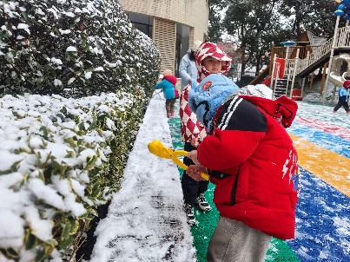 | 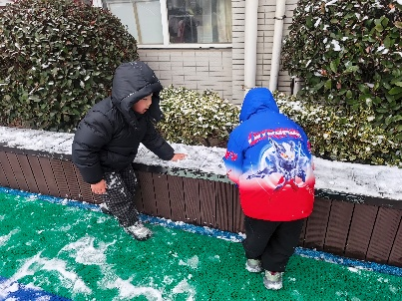

集体活动篇：语言《会变颜色的房子》
《会变颜色的房子》是一则情节生动、富含色彩和想象的故事，该故事中有孩子们比较喜欢的小猪、小狗等动物，讲述了小猪想给新房子涂颜色、争取朋友意见、凭借聪明变出会变颜色的房子的故事，故事中有许多想象的空间，能激发孩子们的思维与想象，并让孩子们了解一年四季的变化特征，体验四季不同的色彩美。
王兴诚、龚奕欣、李若伊、黄铭宇、肖茗皓、卢文汐、张雨歆、董奂廷、吴颀、夏我杺、蔡铭泽、蔡铭豪、程梓轩、孙明祺、靳一哲、衣佳欢、陈语垚、季千予能充分发挥想象，用清楚、连贯的语句在集体面前大胆地表达，体验活动的乐趣；理解故事内容，体验四季不同的色彩美，并学习词汇：绿油油、金灿灿、红彤彤、雪白雪白。
生活活动篇：
1.点心情况
今天的上午点心是牛奶、小面包和坚果。
下午点心是烧卖和酸奶，水果是蓝莓、桔子和甜瓜。
2.午餐情况
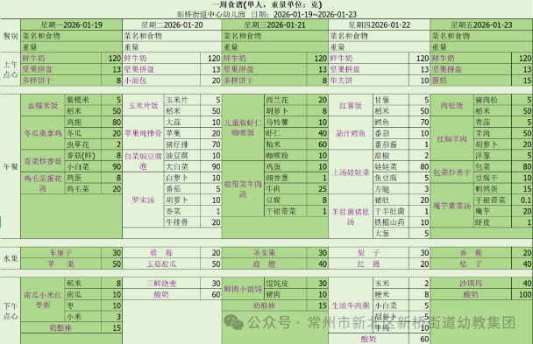
午餐是玉米片饭、排骨炖苹果、白菜炒油豆腐和罗宋汤，孩子们能根据自己的情况盛相应分量的食物，在老师的提醒下孩子们纷纷表示要多多的吃各种食物，增强营养，非常棒哦！
3.午睡情况
今天大部分小朋友能在12：50前入睡，大部分孩子都能入睡，非常棒哦！
家长寄语：
1️.动态上的照片，仅作为老师观察时的随拍，并不是所有孩子的照片都会呈现，家长可重点关注孩子的各项能力发展情况。

